Неведомская Лидия Евгеньевна

Взаимодействие научной, художественной и религиозной общественности: проблемы консолидации в современных условиях
(23.03.2015г., Санкт-Петербург)

Глубокоуважаемые коллеги!
Ваше Высокопреподобие!

1. Актуальность темы.
Три месяца назад, 24 и 25 декабря 2014 г. Президент РФ В.В. Путин утвердил два важнейших документа - "Основы государственной культурной политики" и "Новую военную доктрину РФ".

Основным отличием новой военной доктрины РФ стало "расширение перечня внутренних и внешних угроз за счет включения в их состав действий по дестабилизации социально-политической обстановки в стране, информационного воздействия на население с целью подрыва исторических, духовных и патриотических традиций в области защиты Отечества, а также разжигания межнациональной и межрелигиозной розни".
Единение же науки, образования и искусства, как сказано в Основах государственной культурной политики, "закладывает основу для понимания общественной миссии культуры как инструмента передачи новым поколениям свода моральных, этических и эстетических ценностей, составляющих ядро национальной самобытности".
В число характерных черт современных военных конфликтов входит комплексное применение военной силы и сил и средств невоенного характера, усиление роли информационного противоборства, заблаговременное проведение мероприятий информационного противоборства для достижения политических целей без применения военной силы, а в последующем – в интересах формирования благоприятной реакции мирового сообщества на применение военной силы.
Всё это указывает на то, что решение вопросов, связанных с консолидацией научной, религиозной и художественной общественности приобретает особую актуальность на фоне усиливающегося информационного противоборства и попыток врагов нашей страны заблаговременно сформировать благоприятную реакцию на применение военной силы и применение силы невоенного характера, потому что именно они формируют общую культуру современного общества, в недрах которой зарождается и вызревает готовность людей принять ту или иную идеологию, встать на защиту тех или иных ценностей.
Наука, культура, религия и идеология - как социальные институты отбора, хранения и передачи ценностей существования и развития общества, личности - занимают центральное место среди всех социальных институтов современного общества. На их исключительную регулятивную функцию указывают многие исследователи (рис.1):
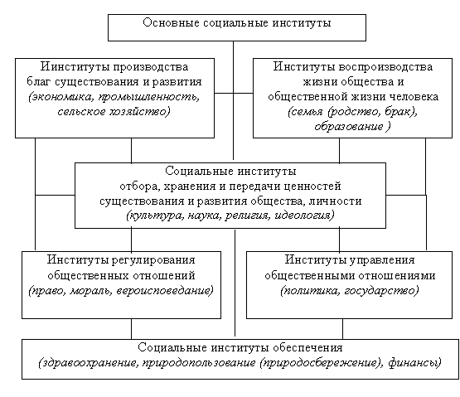
В настоящее время существует свыше 126440 различных наук, более 500 научных определений культуры, а известные на сегодня религиозные культы отражают столь разные убеждения людей, как вера в единого бога, вера во многих богов, вера в силы природы, вера в силу сатаны и, наконец, вера в то, что не существует ни бога, ни сатаны, а всё зависит исключительно от самого человека.
В точке совмещения различных научных, религиозных и художественных воззрений формируются особо значимые как в позитивном, так и негативном смысле идеологические ориентиры. На это нужно обратить внимание (рис.2).

2. Предмет исследования.
Для изучения возможностей консолидации сил современной научной, религиозной и художественной общественности необходимо исследовать не только конкретные достижения в той или иной научной, художественной или религиозной сфере, но и корневые, базовые принципы каждой из трех основных форм познания и осмысления мира и того места, которое в нем занимает человек, а именно - научной, религиозной и художественной формы постижения мира (Рис.3)
Под научным постижением мира мы понимаем объективное описание любых известных человечеству законов и закономерностей.
Под религиозным постижением мира мы понимаем связь человека с проявлениями сверхъестественного мира.
Под художественным постижением мира мы понимаем создание "второй реальности", т.е. такой системы образов, через которую передается отношение человека к отражаемой реальности (этической, эстетической, религиозной)
В христианской антропологии этим трем формам познания соответствуют три силы души: ум (проявляется преимущественно в науке), воля (проявляется в религии) и чувства (проявляются в художественном творчестве). Из христианской антропологии известно, что "до грехопадения понимать-чувствовать-действовать было единым актом".
Если воспользоваться метафорой "всадник-вожжи-конь", то научное постижение это всадник (ум), религиозное - вожжи (воля), художественное - конь, который встает на дыбы, сбрасывает всадника, отказываться от вожжей и узды (чувства).
3. Степень теоретической изученности и практического освоения.
В настоящее время существуют различные взгляды на возможность взаимодействия научной, религиозной и художественной общественности - как позитивные, так и негативные. Однако даже беглый анализ показывает, что негативное отношение является результатом терминологической путаницы и смешения понятий.
Ярким примером такого рода является небезызвестное "письмо 10-ти академиков", в котором виднейшие деятели физико-математических и биологических наук цитировали слова американского физика, лауреата Нобелевской премии С.Вайнберга, писавшего: “Опыт ученого делает религию совершенно несущественной. Большинство ученых, которых я знаю, вообще не думают на эту тему. Они настолько не размышляют о религии, что даже не могут считаться активными атеистами”. Если последовать этой логике, то в мире нет ни стихов Есенина, о которых не размышляют физики, ни Сикстинской капеллы, о которой не думают микробиологи, ни всего остального, что не является предметом научных интересов некоего конкретного исследователя.
Еще один пример - мнение весьма уважаемого автора, д-ра философских наук, который видит источник разрушения духовного мира исключительно в научно-техническом прогрессе: "Разрушительное воздействие на традиционные формы музыкальной жизни, как и на состояние духовного мира человека в целом, оказывает научно-техническая революция".
Однако, несмотря на некоторое количество подобных казусов, отнюдь не ими определяется состояние дел в интересующей нас сфере.
Для решения практических вопросов, возникающих при взаимодействии религиозной, научной и художественной общественности, в высших эшелонах власти сформированы и действуют общественные советы: Совет по культуре и искусству при Президенте РФ (с 1996 года), Общественный совет по культуре при Министерстве культуры РФ (с 2009 года), Патриарший совет по культуре (с 2010 года).
Межрегиональная общественная организация содействия возрождению культуры, духовности и патриотизма "Александро-Невское Братство" совместно с сообществом "ДелоРус" проводит большую работу по объединению усилий в деле служения Церкви и Отечеству, принимает участие в осуществлении крупного социокультурного проекта "Наследие" и других проектов, важных для укрепления культуры, духовности и патриотизма.
Существующий с 2007 г. Ленинградский областной общественный Фонд содействия национальному единению и согласию "Миротворец" в настоящее время создает открытую общественную программу "Державными традициями - опережая рубежи развития" и приглашает к сотрудничеству всех "конструктивно настроенных партнеров, объединенных не столько деловыми связями, сколько общей созидательной патриотической идеей".
Люди, обладающие личным опытом сочетания разных подходов к постижению действительности, плодотворно сочетают в своей деятельности различные формы познания мира. Так, Патриарх Московский и всея Руси Кирилл говорит: "Для меня опыт общения с учеными был чаще всего очень вдохновляющим и многому меня научил".
Представители философской науки, действуя в рамках междисциплинарных исследований, разрабатывают новые кросс-культурные подходы к вопросам взаимодействия различных форм постижения мира, но несмотря на расширение сферы научных поисков, консолидированный философско-религиозно-художественный подход виден только в одной системе знаний - почти забытом ныне учении, носителем которого являлись древнеперсидские мудрецы. Как было сказано на семинаре Института философии РАН и Синодальной богословской комиссии Московского Патриархата в формате XIII Рождественских образовательных чтений, эти "восточные ученые, которые в своей душевной чистоте были самоотверженно преданы изучению истины и, главное следованию ей и в переносном и в самом буквальном смысле /.../ получили библейскую санкцию быть покровителями научного служения Богу" и "только в текстах Нового Завета мы обнаруживаем модус интеграции внешней учености в домостроительство спасения рода человеческого. Соответствующие пассажи очень немногочисленны, но более чем значимы /.../ Речь идет о волхвах (magoi) с Востока ".
На этом я хотела бы остановиться подробнее.
Самоназвание древнеперсидских жрецов - маги - дало наименование так называемым "звездам магов" - звездно-кольцевым схемам.
Их изучением я занимаюсь с начала 1990-х годов, и результаты моих исследований позволяют утверждать, что в звездно-кольцевых схемах отражены алгоритмы развития и соподчинения самых различных процессов.
Звездно-кольцевые схемы ("звезды магов") содержат в себе алгоритмы развития различных процессов как внешнего (по отношению к человеку) мира, так и мира душевного, внутреннего. Элементы, входящие в состав подлежащих рассмотрению процессов или систем, располагаются в "звездах магов" по окружности, а связи между этими элементами рассматриваются четырьмя различными способами: по окружности, по лучам, по диаметру, по хордам. Примеры "звезд магов": (Рис. 4)

Принципиальным смысловым отличием "звезд магов" от любых других схем является то, что они демонстрируют одновременно как внешний порядок тех или иных явлений, так и их внутренний ритм. Это становится наглядным при анализе структуры православного Символа веры (Рис. 5)

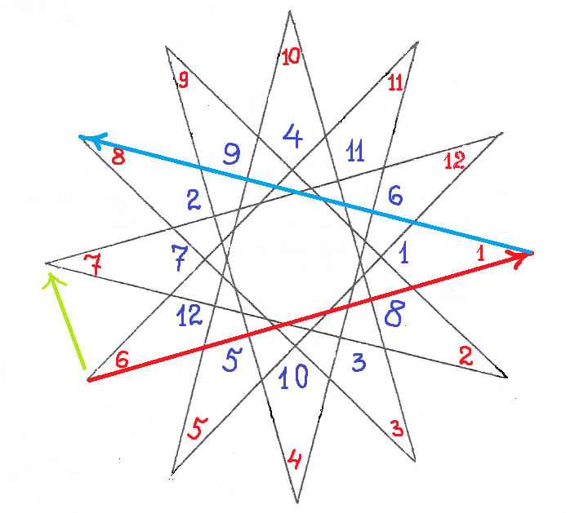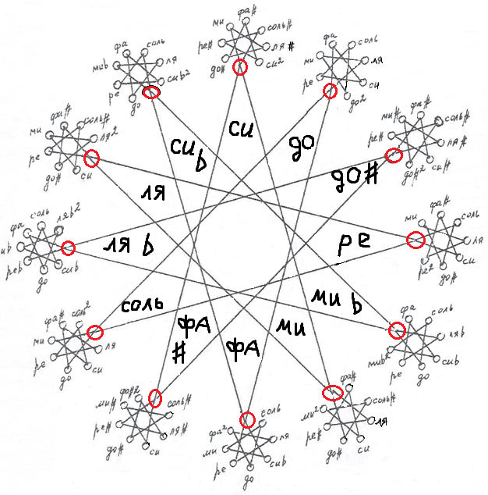
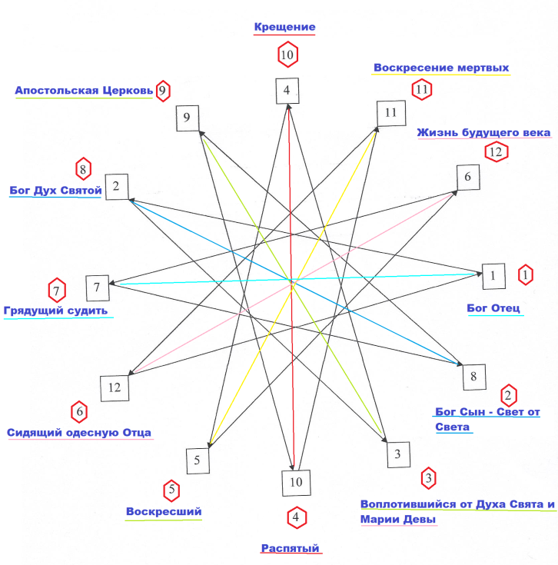

4. Краткие выводы и рекомендации.
Существуют три основные формы познания мира и места, занимаемого в нем человеком: научная, религиозная и художественная. Консолидация сил научной, религиозной и художественной общественности в настоящее время необходима, т.к. в связи с расширением числа внутренних и внешних угроз она является одной из важных составляющих безопасности всей страны.
В РФ созданы и функционируют общественные советы по культуре - тому социальному институту, который занимает одно из центральных мест в общей системе социальных институтов современного общества; разрабатываются комплексные программы их развития.
В научном сообществе происходит философское осмысление взаимосвязей науки, культуры и религии, проводятся междисциплинарные исследования, активно разрабатываются новые кросс-культурные подходы; в частности, в текстах Нового Завета выявлен "модус интеграции внешней учености в домостроительство спасения рода человеческого".
В связи с этим представляется целесообразным продолжить исследование "модуса интеграции научных знаний в домостроительство спасения" и активизировать усилия по преодолению терминологической путаницы, которая не только затрудняет исследовательскую деятельность, но и препятствует консолидации усилий научной, религиозной и художественной общественности.

http://lenta.ru/news/2014/12/26/doctrinenew/ Курсив мой - Л.Н.
Новая военная доктрина РФ от 26.12.2014. Курсив мой - Л.Н.
http://read.virmk.ru/s/SANZ_SOC/g-062.htm Виртуальный учебно-методический кабинет, подраздел: Политическая система общества.
http://teacode.com/online/udc/index.html
http://www.tutoronline.ru/blog/ponjatie-kultury-hudozhestvennoj-kultury-iskusstva
http://azbyka.ru/shemy/chelovek.shtml
http://www.skeptik.net/religion/science/10academ.htm
Цит. по: Шиповская Л.П. Человек и его потребности. Учебное пособие. - М., 2008, сн. 1 на с.105.
Концепция общественной долгосрочной комплексной программы устойчивого державного развития территорий со стратегической перспективой до 2030 года. - 2014, с.4-5.
Патриарх Московский и всея Руси Кирилл. Нравственные основы научного поиска. В: Научно-богословский и церковно-общественный журнал "Церковь и время" 2010 г., №3, с.15.
Цит. по: В.К.Шохин. Библейское видение техники, науки и ученой деятельности. В: Наука и религия. . Междисциплинарный и кросс-культурный подход. Science & Religion. An interdisciplinary and cross-cultural approach. Global Perspectives on Science & Spirituality. Под редакцией И.Т. Касавина, - М., 2006 г., с.410.
Цит. по: В.К.Шохин. Библейское видение техники, науки и ученой деятельности. В: Наука и религия. . Междисциплинарный и кросс-культурный подход. Science & Religion. An interdisciplinary and cross-cultural approach. Global Perspectives on Science & Spirituality. Под редакцией И.Т. Касавина, - М., 2006 г., с.408.

